**ASSUNTO :. INDICO AO EXMO. SR. PREFEITO MUNICIPAL DR. PAULO DE OLIVEIRA E SILVA, PARA QUE O DEPARTAMENTO COMPETENTE, REALIZE REMARCAÇÃO NA SINALIZAÇÃO DE SOLO NA RUA BENEDITO B. DE ABREU, NO PARQUE DA IMPRENSA.**

**DESPACHO:**

**SALA DAS SESSÕES ____/____/_____**

**PRESIDENTE DA MESA**

**INDICAÇÃO Nº , DE 2023**

**SENHOR PRESIDENTE,**

**SENHORES VEREADORES,**

INDICO ao Exmo. Senhor Prefeito Municipal para que junto ao Departamento competente que realize remarcação na sinalização de solo na Rua Benedito B. de Abreu, no Parque da Imprensa.

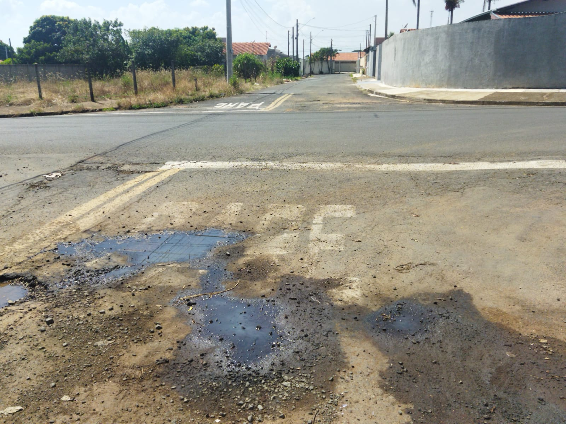

SALA DAS SESSÕES “VEREADOR SANTO RÓTOLLI”, aos 04 de abril de 2023.

**VEREADOR LUIS ROBERTO TAVARES**